**LEGARE LE SCARPE**

***Età:* 6-12 anni**

***Autori:*  Stăncioiu Anca Maria**

***Competenze:***

* **Gli studenti sapranno come legare i lacci delle scarpe**
* **Gli studenti sapranno come identificare i diversi modi per annodare i lacci delle scarpe**
* **Gli studenti svilupperanno competenze di autonomia personale e diventeranno indipendenti**

***Competenze secondo il curriculum Europeo:***

[***http://eur-lex.europa.eu/legal-content/EN/TXT/?uri=LEGISSUM%3Ac11090***](http://eur-lex.europa.eu/legal-content/EN/TXT/?uri=LEGISSUM%3Ac11090)

***Valutazione formativa:***

* **Spiegazione dell’importanza della conoscenza su come legare i lacci delle scarpe**
* **Spiegazione del processo per legare le scarpe**

***Valutazione Sommativa:***

* **Imparare il modo corretto per legare i lacci delle scarpe**

***Lista del vocabolario specifico/Parole chiave:***

* **Scarpe, stivali, lacci delle scarpe, legatura, nodo, anello, fiocco**

***Breve descrizione del contesto/scenario educativo:***

**L'insegnante e i bambini guarderanno il film "Legare le scarpe". Ai bambini verrà chiesto se sanno come allacciare le scarpe. L'insegnante presenterà quindi scarpe e lacci di diverso tipo e i segni per questi oggetti. I bambini segneranno a loro volta gli oggetti mostrati. Ai bambini verrà chiesto se ricordano dal video il modo di annodare un laccio. Guarderanno di nuovo il video. Dopo, potranno iniziare a esercitarsi sulle scarpe che l'insegnante ha portato. Quando i bambini avranno finito di esercitarsi, l'insegnante consegnerà il foglio educativo ai bambini. I bambini completeranno il foglio educativo. L'insegnante assisterà gli studenti in ogni attività.**

***Materiale necessario/Requisiti tecnici:***

* **Scarpe, stivali, lacci, foglio educativo, computer, TV**

***Focus sulla lingua dei segni:***

* **Segnare il nuovo vocabolario, segnare il materiale usato per fare questa attività, segnare le fasi dell’attività**



**1. Cerchia le scarpe che hanno i lacci:**

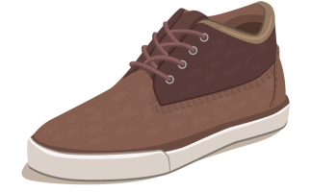

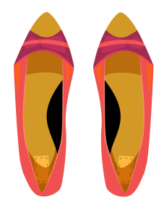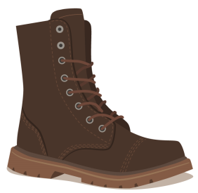

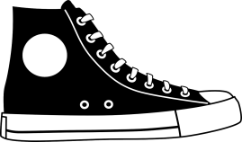

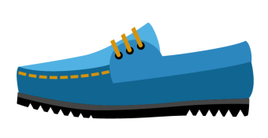

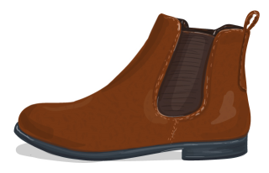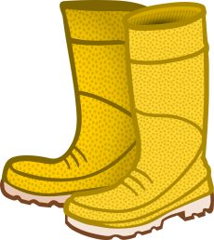

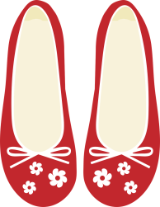

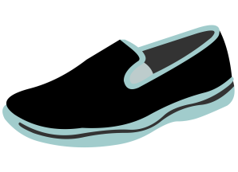

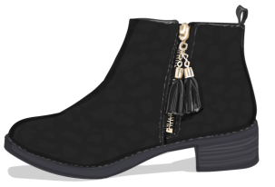

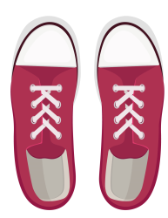

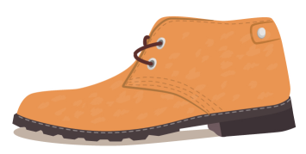

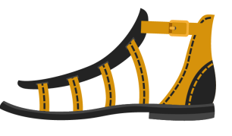

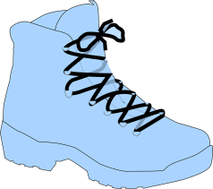

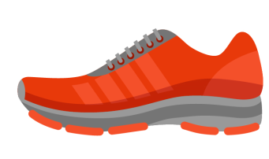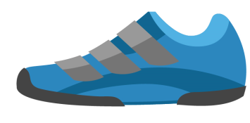

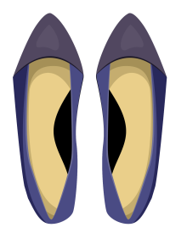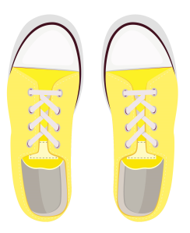

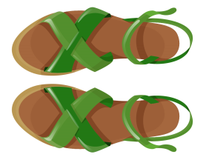

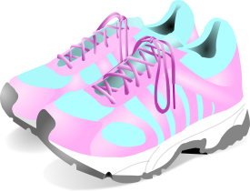

**2. Collega le coppie di scarpe.**

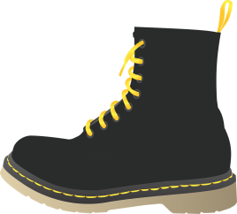

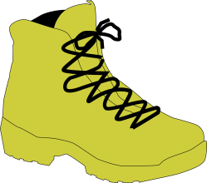

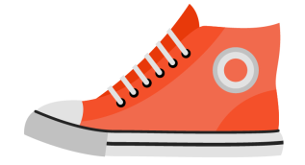

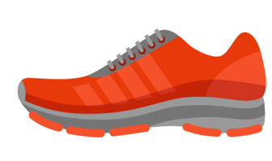

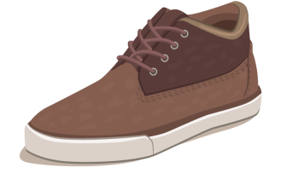

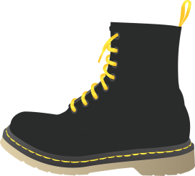



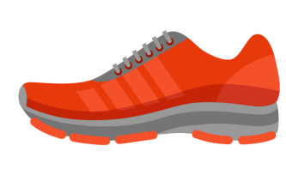

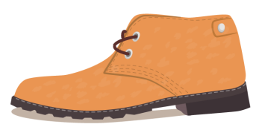



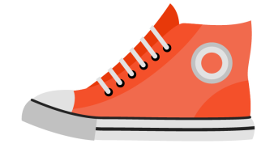



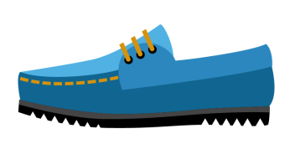

**3. Trova la coppia:**

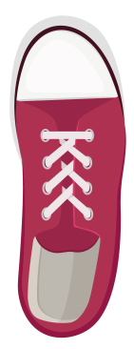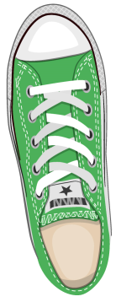

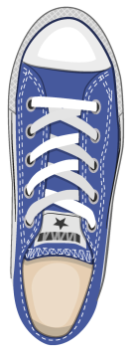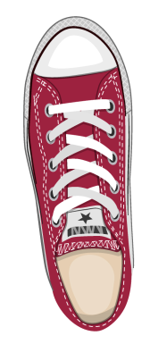

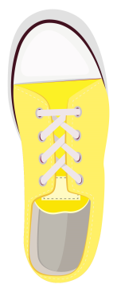

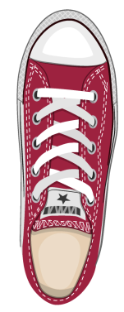

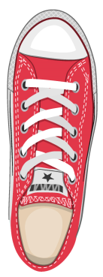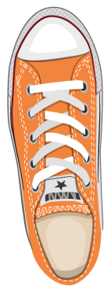

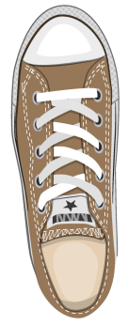

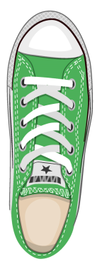

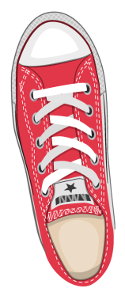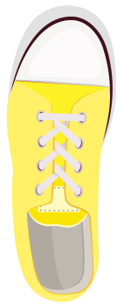

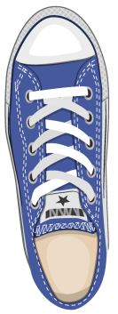

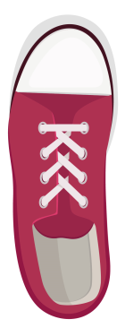

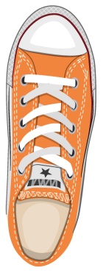

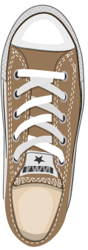

**4. Collega le scarpe adatte al clima:**



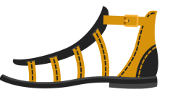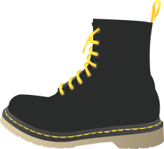

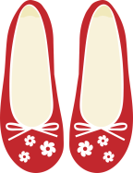

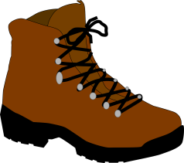

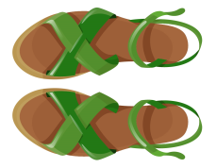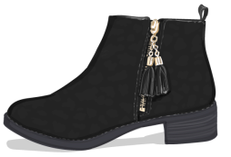

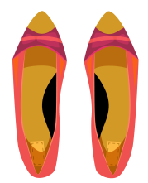

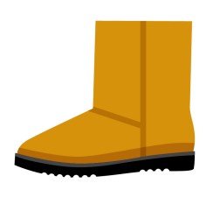



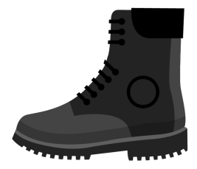



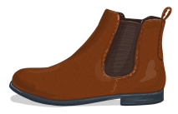

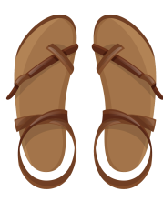

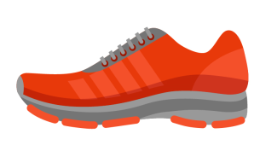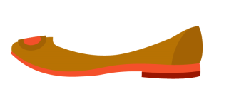

**5. Aiuta le scarpe a trovare i lacci:**





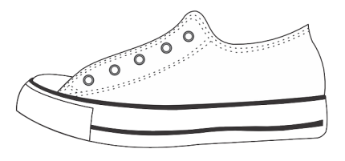

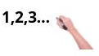**6. Ordina le immagini nel modo corretto.**

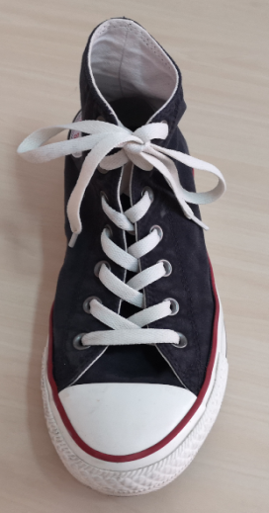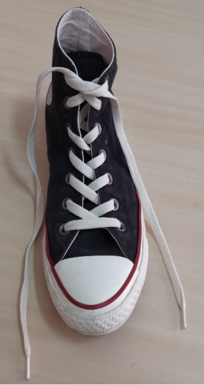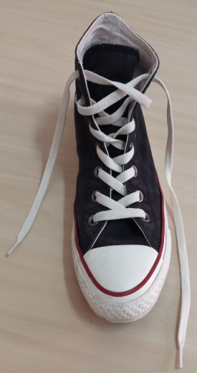

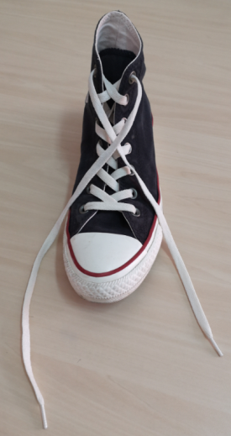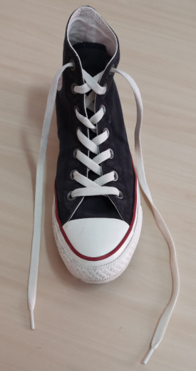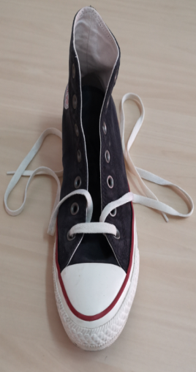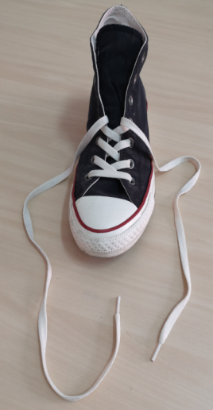

**7. Ordina le immagini nel modo corretto.**



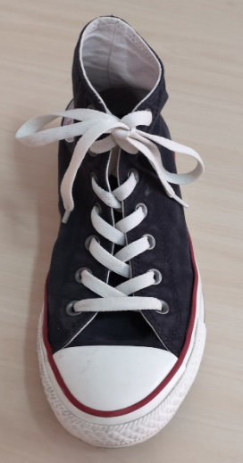

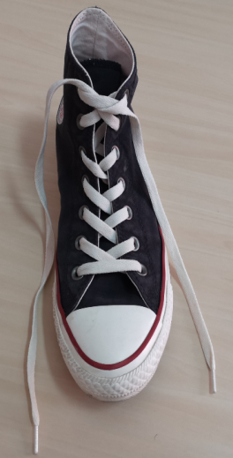



**8. Ordina le immagini nel modo corretto.**



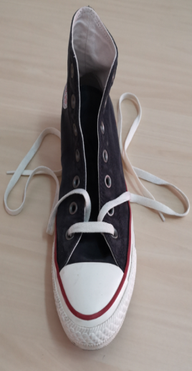



**Estensione / Arricchimento / Prolungamenti Collegamenti Web con altri strumenti digitali:**

1. [**www.freepik.com**](http://www.freepik.com)
2. [**www.pixabay.com**](http://www.pixabay.com)